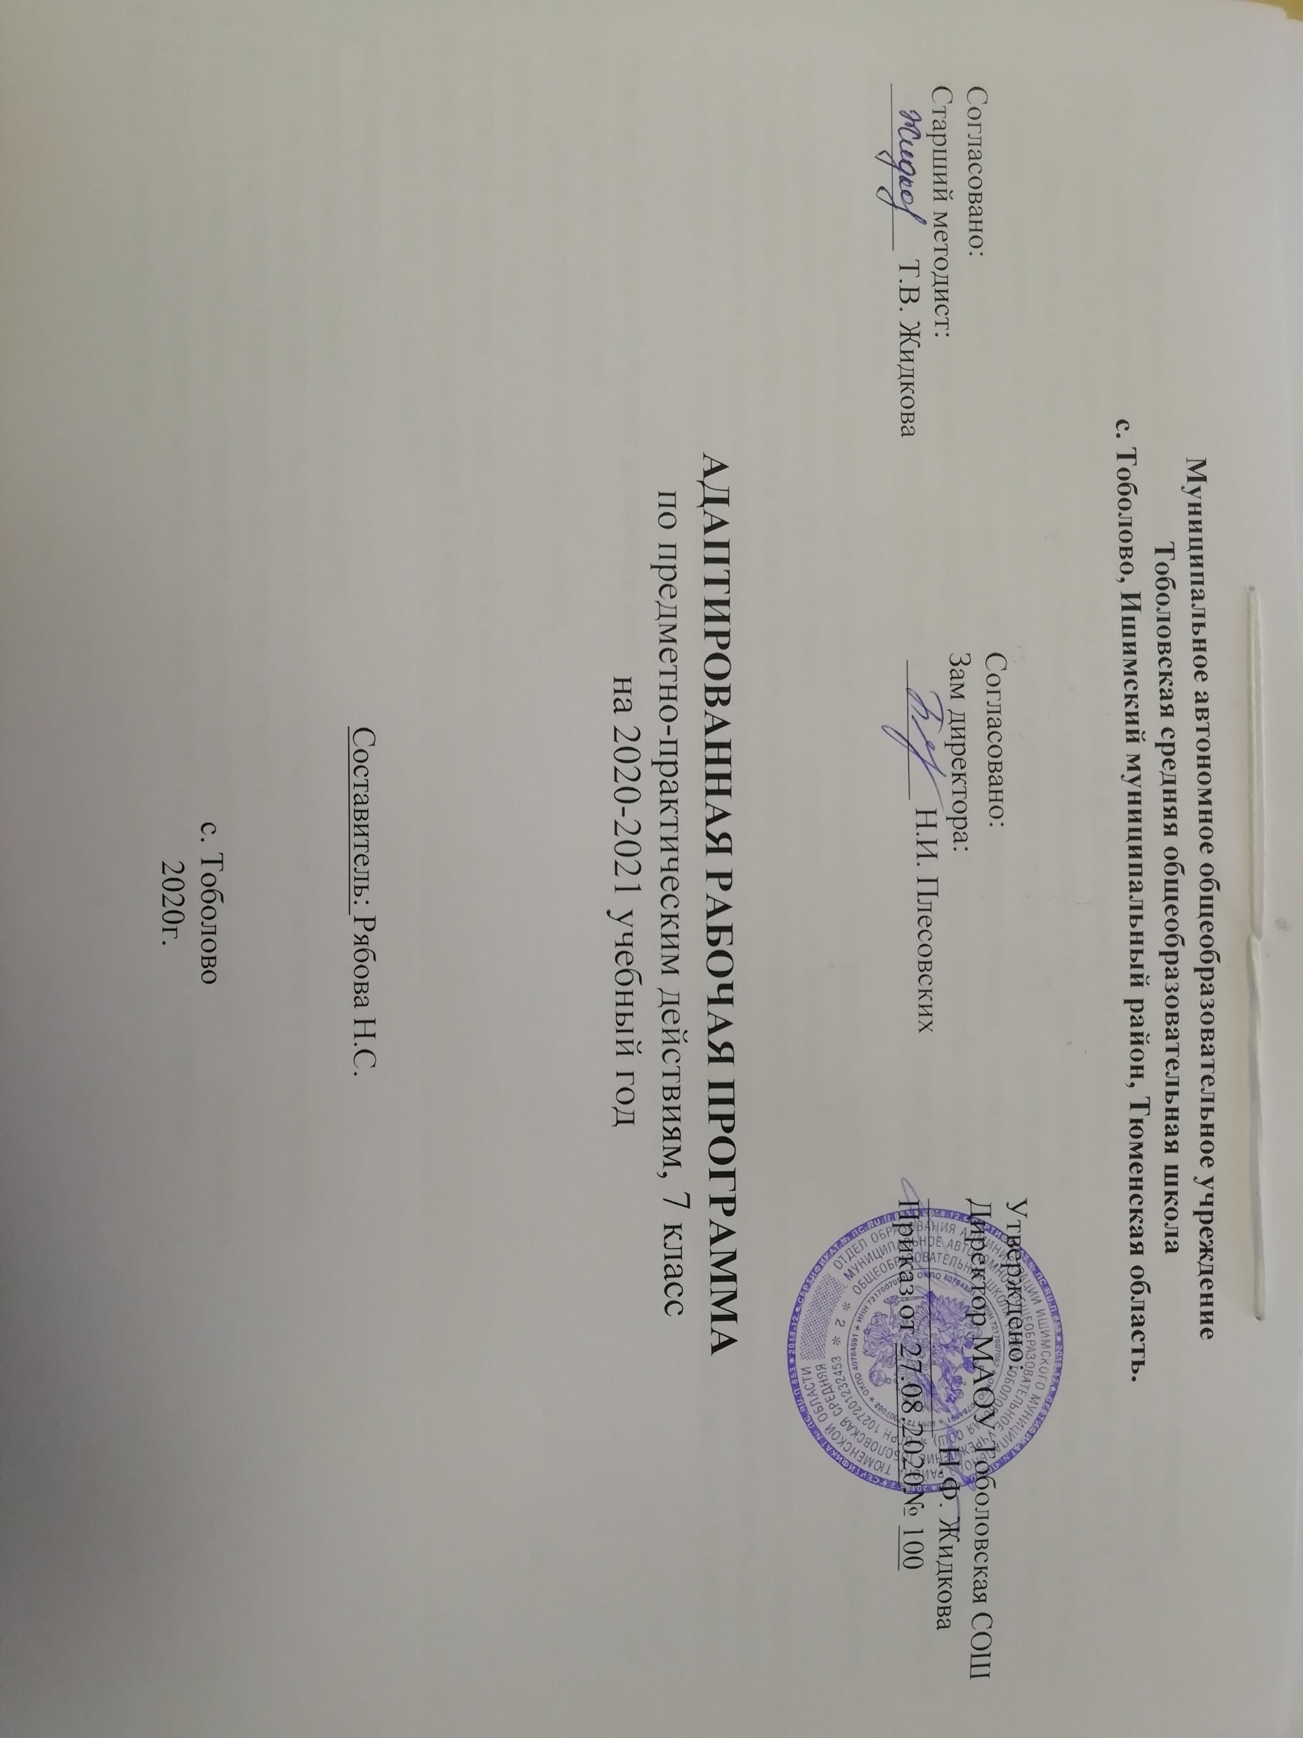
Пояснительная записка.
Рабочая программа по предмету «Предметно – практические действия» составлена на основе примерной «Программы образования учащихся с умеренной и тяжелой умственной отсталостью» под редакцией Л.Б.Баряевой, Д.И.Бойковой, Л.В.Лопатиной, О.П.Гаврилушкиной, В.И.Липаковой, Н.Н.Яковлевой, Санкт – Петербург, 2011 г.
Цель: используя различные многообразные виды деятельности (предметная деятельность, игровая, конструктивная, действия с разнообразными игрушками, элементы ручного труда и т.д.), корригировать недостатки восприятия, внимания, зрительно двигательной координации, пространственных представлений, наглядно действенного и наглядно образного мышления детей, а также их речь, связанную с практической деятельностью. Формирование у детей данной категории житейских понятий, способов действий, представлений и знаний, необходимых для овладения элементарными операциями детского ручного труда
Задачи: развитие зрительных, слуховых, осязательных восприятий, координация работы анализаторов, развитие пространственных ориентировок, ручной умелости, развитие наглядного мышления.
Достижение поставленных перед данным предметом единых задач осуществляется не путем изолированных упражнений, а в комплексе различных видов содержательной деятельности (игра, конструирование, продуктивная деятельность, элементы ручного труда и т.п.). Каждая коррекционная задача по возможности включается в различные виды детской деятельности.

Основной формой обучения являются занятие.
- сообщения новых знаний;
- закрепления полученных знаний и умений;
- упражнение;
- обобщение полученных знаний, умений и навыков;
- проверки и оценки знаний, умений и навыков;
- повторение полученных знаний;
- комбинированный.
Основные виды учебной деятельности:
1. Предметно-практические действия (простых действий с предметами и материалами).
2. Конструирование ( конструкция небольших деталей)
3. Работа с пластическими материалами. (работа с пластилином, поделки с пластилина)
5. Работа с бумагой (умение работать с бумагой, поделки из готового материала)
6. Работа с нитками и тканью.
7. Работа с природными материалами (изготовление поделок из природного материала).

РЕЗУЛЬТАТЫ ОСВОЕНИЯ УЧЕБНОГО ПРЕДМЕТА «ПРЕДМЕТНО – ПРАКТИЧЕСКИМ ДЕЙСТВИЯМ»
Личностные результаты:
-формирование минимального интереса к обучению, труду предметному рукотворному миру;
-овладение элементарными навыками предметно-практической деятельности как необходимой
основой для самообслуживания, коммуникации, изобразительной, бытовой и трудовой деятельности.
-минимальный опыт конструктивного взаимодействия с взрослыми и сверстниками
-минимальное умение взаимодействовать в группе в процессе учебной, игровой, других видах доступной деятельности.
-формирование интереса к обучению, труду предметному рукотворному миру;
-овладение навыками предметно-практической деятельности как необходимой основой для самообслуживания, коммуникации, изобразительной, бытовой и трудовой деятельности.
-владение навыками коммуникации и принятыми нормами социального взаимодействия
-опыт конструктивного взаимодействия с взрослыми и сверстниками
-умение взаимодействовать в группе в процессе учебной, игровой, других видах доступной деятельности.
-потребность участвовать в совместной с другими деятельности, направленной на свое жизнеобеспечение, социальное развитие и помощь близким.

Предметные результаты:
-освоение на элементарном уровне простых действий с предметами и материалами
-использование в работе доступных материалов (пластилин, природный материал; бумага и картон; нитки, тканью.
-уметь фиксировать взгляд на предметно - манипулятивной деятельности педагога (с привлечением внимания голосом).
- уметь захватывать и удерживать предмет;
-уметь сминать лист бумаги;
- уметь открывать емкости для хранения;
- уметь разрывать полоски бумаги на кусочки;
- уметь погружать руки в сухой бассейн;
- уметь доставать из сухого бассейна предметы;
- уметь пересыпать крупы с помощью кулака;
- уметь отбирать крупы (единичные представители круп);
- освоение простых действий с предметами и материалами.
-умение следовать определенному порядку (алгоритму, расписанию) при выполнении предметных действий.
-умение рассматривать различные по качеству материалы: бумагу, ткань, природный материал и т.д.;
- уметь фиксировать взгляд на предметно - манипулятивной деятельности педагога;
- уметь фиксировать взгляд на движущемся предмете и объекте;
- уметь захватывать, перекладывать, удерживать предмет на правой и левой руке;
- уметь открывать и закрывать емкости для хранения;
- уметь сжимать, разглаживать, разрывать, сгибать бумагу различной фактуры, скатывать из бумаги шарики;
-рисовать на бумаге, заворачивать в бумагу предметы
-выполнять последовательно организованные движения;
-играть с кубиками, карандашами, палочками и т.д;
- уметь разрывать полоски бумаги на кусочки с последующим наклеиванием на основу;
- уметь погружать руки в сухой бассейн;
- уметь доставать из сухого бассейна предметы;
- уметь пересыпать крупы с помощью кулака, стакана;
- уметь пересыпать крупы из одного стакана в другой;
- уметь сортировать крупы (3 вида);

СОДЕРЖАНИЕ УЧЕБНОГО ПРЕДМЕТА «ПРЕДМЕТНО – ПРАКТИЧЕСКИМ ДЕЙСТВИЯМ»
Содержание каждого раздела представлено по принципу от простого к сложному. Сначала проводится работа, направленная на расширение диапазона воспринимаемых ощущений ребенка, стимуляцию активности. Под активностью подразумеваются психические, физические, речевые реакции ребенка, например: эмоционально-двигательная отзывчивость, концентрация внимания, вокализация. В дальнейшем в ходе обучения формируются сенсорно-перцептивные действия. Ребенок учится не только распознавать свои ощущения, но и перерабатывать получаемую информацию, что в будущем поможет ему лучше ориентироваться в окружающем мире.
Выполнение простых подражательных движений.
Действия с предметами.
Группировка предметов.
Складывание из счётных палочек.
Работа с конструктором.

Приложение к приказу от 27.08.2020г №100

Рабочая программа составлена для детей с выраженной интеллектуальной недостаточностью (вариант 2) на основе:
- Федерального Закона от 29 декабря 2012 года № 273-ФЗ «Об образовании в Российской Федерации», представленными в статье 28 Закона «Компетенция, права, обязанности и ответственность образовательной организации»;
- АООП образования обучающихся с умеренной, тяжелой и глубокой умственной отсталостью (интеллектуальными нарушениями), тяжелыми и множественными нарушениями развития (вариант 2)
- Федеральным государственным образовательным стандартом образования обучающихся с умственной отсталостью (интеллектуальными нарушениями) (Приказ Министерства образования и науки РФ от 19 декабря 2014 г. № 1599);
- С учётом «Программы для обучающихся с тяжёлой степенью умственной отсталости» под редакцией А.Р Маллер, Г.В. Цикото.

СИПР для детей с выраженной интеллектуальной недостаточностью и множественными нарушениями развития (ТМНР).

В соответствии с учебным планом МАОУ Тоболовская СОШ на предметно-практические действия в 7 классе отводится 0,25 часа в неделю (34 недели). Соответственно программа рассчитана на 8 часов. Продолжительность занятия – 15-20 мин.

Календарно – тематическое планирование по предметно-практическим действиям
в 7 классе на 2020-2021 учебный год.
Составитель: Рябова Н.С.
№  п./п | Дата реализации | Тема урока | Кол-во часов | Виды деятельности
 | 5.11 | Наблюдение за движущимися предметами. Прослеживание движения "солнечного зайчика". | 1 | Наблюдение за движущимися предметами.
 | 12.11 | Развитие крупной моторики. Целенаправленность выполнения действий и движений по инструкции (бросание в цель). | 1 | Выполнение подражательных действий со сменой движений (стучим-прячем).
 | 19.11 | Обследование предмета (зрительное, обонятельное, осязательное, слуховое). | 1 | Узнавание предмета по словесной инструкции учителя и с его помощью.
 | 26.11 | Развитие мелкой моторики пальцев рук. Пальчиковая гимнастика. | 1 | Выполнение пальчиковой гимнастики.
 | 3.12 | Выполнение по показу и самостоятельно следующих действий | 1 | Захват предметов. «Пчелки»
 | 10.12 | Закапывание и откапывание предмета в крупе, песке. | 1 | Игра:«Отыщи в крупе картинку», «Откапай и разложи по цвету»
 | 17.12 | Наполнение предметов песком, крупой. | 1 | Насыпание песка, крупы в различные предметы
 | 24.12 | «Волшебный мешочек». Пересыпание песка (крупы) из одной ёмкости в другую | 1 | Выполнение действий по образцу.

Итого: 8 часов.

Перечень материально-технического обеспечения образовательного процесса:
Для проведения коррекционной работы требуется специально организованная предметно-пространственная среда:
- функционально ориентированные игрушки и пособия для развития сенсомоторных функций (игрушки и предметы со световыми, звуковыми эффектами, строительные конструкторы с комплектом цветных деталей, раскладные пирамидки, плоские и объёмные геометрические фигуры разной величины, полоски цветного картона разной длины и ширины, геометрическое лото; образцы материалов, различных по фактуре, вязкости, температуре, плотности, сенсорные панели, вибромассажеры и т.д.);
- игрушки и пособия для развития тонкой моторики, спортивный инвентарь для развития крупной моторики (шнуровки, мозаики, мячи, кольцебросы, обручи, сенсорная тропа для ног, массажный коврик и др.);
- оборудование для занятий музыкой, ритмикой, изобразительной деятельностью (магнитофон, набор аудио-видеокассет для релаксации, звучащие музыкальные инструменты, изобразительные материалы и др.); разнообразный арсенал техники арт-терапии (различные куклы, сюжетные игрушки, элементы одежды, принадлежности для аромотерапии и др.).

